RTDTemp101A
基于RTD的温度数据记录仪

不要被小巧的尺寸所迷惑，RTDTemp101A温度数据记录仪具有火柴盒大小的紧凑外形，提供了丰富的功能。当与外部RTD探头一起使用时，该数据记录器可测量-200°C至850°C（-328 °F至+1562 °F）的温度
这款数据记录仪的低功耗设计提供了长达10年的电池寿命，但仍然提供超快的下载速度。 RTDTemp101A可以存储超过一百万个读数，并提供软件可配置的内存回绕选项。 除了有一个快速启动停止，该设备还可以编程为延迟启动长达18个月的提前。
使用MadgeTech数据记录器软件，可以轻松下载、显示RTDTemp101 A中的数据并对其进行格式化以生成报告，或者可以将数据导出到Excel以进行进一步的演示定制。
这款多功能器件可用于各种应用，如校准室监测、HVAC应用、环境研究或医疗和制药应用的精密温度记录

特征
- 10年电池寿命
- ±0.04 °C准确度
- 多重启动/停止功能
- 超高速下载
- 1，396，736读取存储容量
- 记忆包装
- 精密RTD传感元件
- 电池寿命指示器
- 可选密码保护
- 可编程高和低报警
- 现场可升级

好处

·简单的设置和安装

MadgeTech 4软件功能

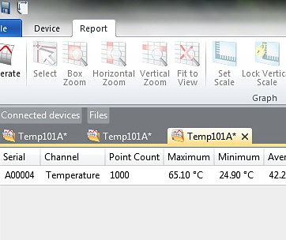


统计
P
- 最低限度的长期维护
- 长期实地部署

应用
- 校准室监测
- HVAC
- 医疗/制药
- 环境研究
- 精密温度记录

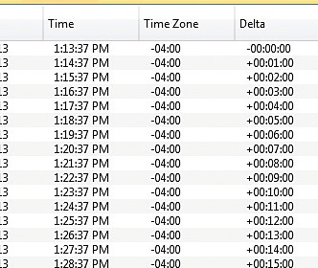
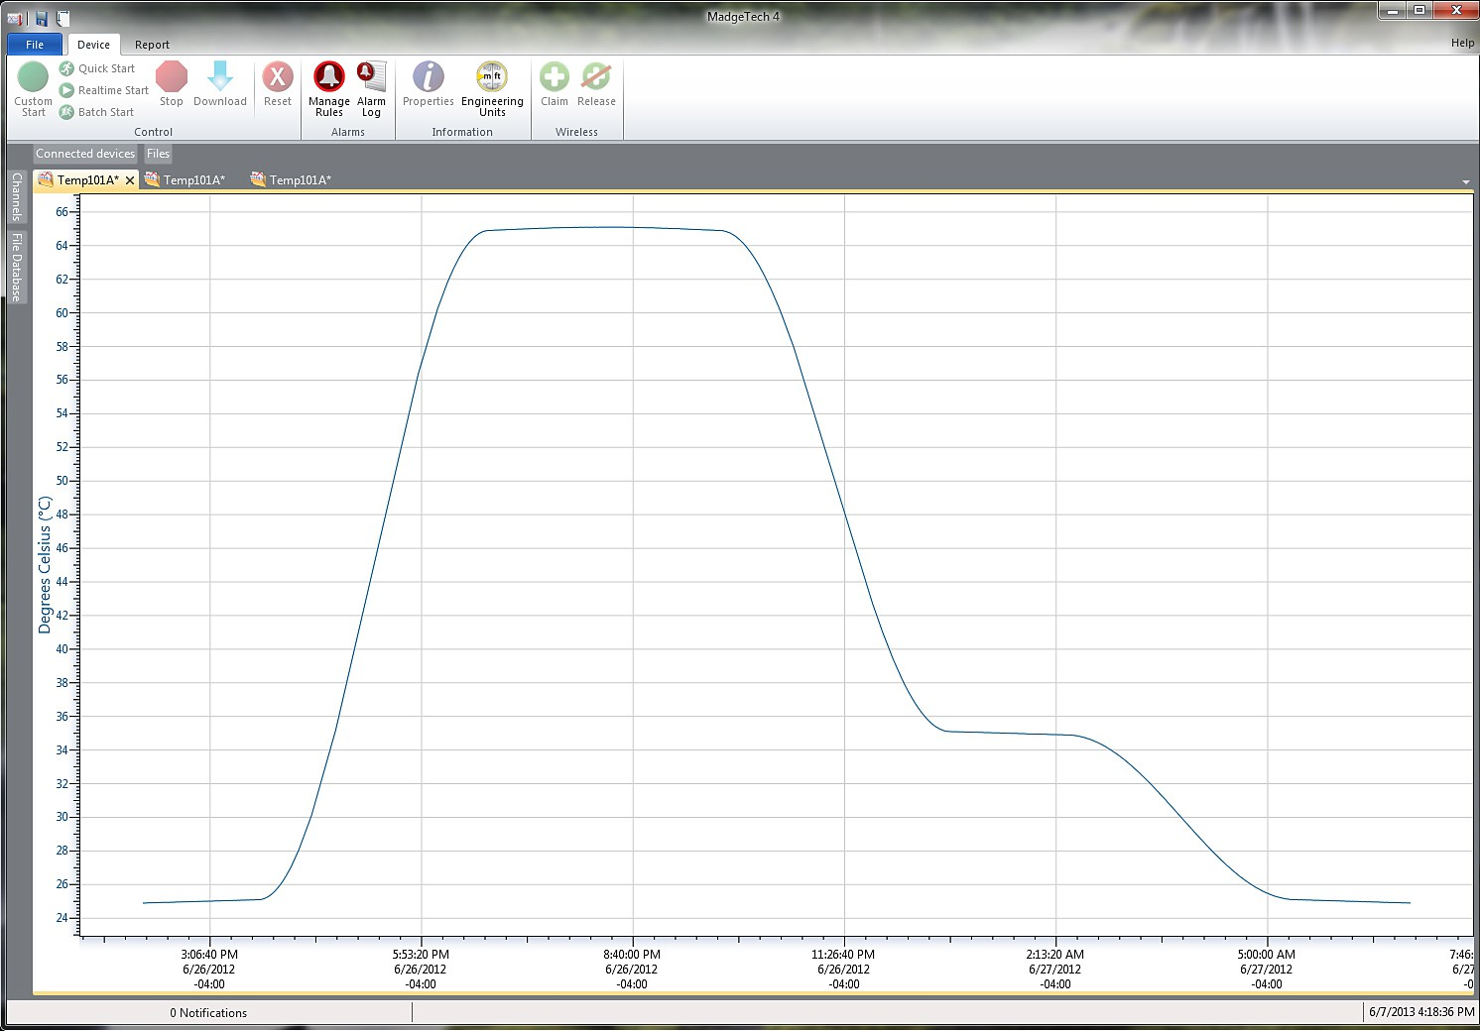
导出到Excel

- 多图叠加
- 统计
- 数字校准
- 放大/缩小
图表视图

  - 平均动力学温度
  - 全时区支持
  - 数据注释
  - 最小值/最大值/ 均线

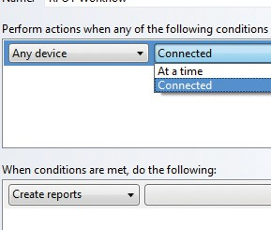
表格数据视图

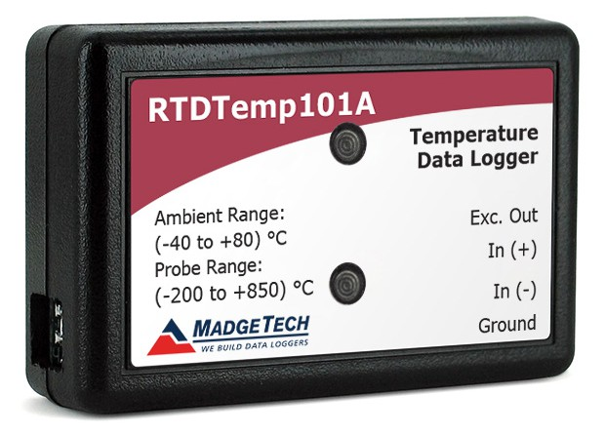
- 致死率方程（F0，PU）
- 摘要视图

自动化

RTDTemp101A

规格
规格如有变更，恕不另行通知。适用特定的保修补救限制。 致电（603）456-2011或访问madgetech.com了解详情。
一般
启动模式 | 立即开始  延迟启动长达18个月多次重复启动/停止
停止模式 | 通过软件手动计时（具体日期和时间）
多重启动/停止模式 | 多次启动和停止设备，无需下载数据或与PC通信
实时记录 | 可与PC机配合使用，实时监控和记录数据
密码保护 | 可将可选密码编程到设备中，以限制对配置选项的访问。可以在没有密码的情况下读取数据。
存储器 | 1，396，736个读数;软件可配置内存回绕  380，928读数在多个启动/停止模式
环绕 | 是的
阅读率 | 每秒1次读数，最多每24小时
报警 | 可编程的上限和下限;当温度达到或超过设定限值时，报警被激活
个led | 2个状态LED
校准 | 通过软件进行数字校准
校准日期 | 在设备内自动记录
电池类型 | 包含3.6 V锂电池;用户可更换
电池寿命 | 15分钟阅读速率下的典型寿命为10年
数据格式 | 日期和时间戳°C、K、°F或°R
时间精度 | ±1分钟/月，26ºC（77ºF）（独立模式）
计算机接口 | USB（需要接口电缆）; 115，200波特
操作系统兼容性 | Windows XP SP3或更高版本
软件兼容性 | 标准软件版本2.03.06或更新版本安全软件版本4.1.3.0或更新版本
操作环境 | -40 ºC至+80 ºC（-40 °F至+176°F）  0% RH至95% RH无冷凝
尺寸 | 1.4英寸x 2.1英寸x 0.6英寸（35 mm x 54 mm x 15mm）
重量 | 0.8盎司（24克）
材料 | 聚碳酸
批准 | CE

温度
温度传感器 * | 外部100 Ω RTD（单独销售）
温度范围 | 18 Ω至400Ω  -200 °C至+850 °C（-328 °F至+1562°F）  （取决于探头）
温度分辨率 | 0.0005Ω  0.01 °C（0.018 °F）（取决于探头）
校准精度 ** | ±0.015Ω  ±0.04 °C（±0.072 °F）（取决于探头）
输入连接 * | 双螺钉端子; 2、3或4线接口
温度对跨度的影响 | <2 ppm/ºC
温度对偏移的影响 | <整个范围内累积10 ppm
* 温度规格基于符合IEC 751（1983）和ITS-90的理想100 Ω Pt RTD， 5000 Ω FSR（精度基于4线配置的36 in引线RTD
** 校准精度基于0至200 Ω范围内的标准MadgeTech校准。
* 建议使用100Ω、2线或4线RTD探头，以获得最准确的性能。大多数100 Ω，3线RTD探头都可以工作，但MadgeTech不能保证精度。要确定3线RTD探头是否工作，两根相同颜色的导线之间的电阻应小于1 Ω。（注：有关电阻的问题，请联系RTD探头的制造商。）

电池泄漏：火灾、爆炸和严重烧伤危险。请勿再充电、分解、加热至100 °C（212 °F）以上、焚烧、压碎或将内容物暴露于水中。

订购信息

RTDTemp101A | PN 901520-00 | 基于RTD的温度数据记录仪
IFC 200 | PN 900298-00 | USB接口电缆
LTC-7PN | PN 900352-00 | RTDTemp101A的更换

■电话：+86755-84200058■传真：+86755-28225583■E-mail:sales@eofirm.com■http://www.eofirm.com

